Forjando Espadas
Autor: Danilo de A. Peleteiro

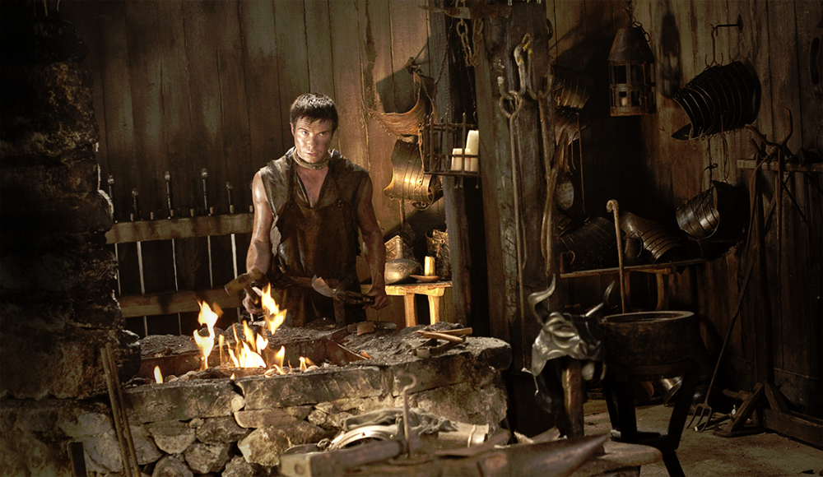
Winterfell está a todo vapor na preparação para a iminente guerra contra os White Walkers! Gendry, um exímio ferreiro, está trabalhando dia e noite para forjar os equipamentos necessários para as batalhas. Neste momento, ele foi encarregado de preparar a maior quantidade de espadas possível. Gendry dispõe de quase todos os materiais necessários sem se preocupar, devendo ser cauteloso apenas com a quantidade referente às lâminas, cabos e bainhas. Como a quantidade de guerreiros é imensa, o ferreiro não pode se dar ao luxo de desperdiçar esses materiais, portanto seguirá a proporção exata de Aço Valiriano, Madeira e Couro. Para cada espada forjada, Gendry utiliza 2 fragmentos de aço valiriano, 3 pedaços de madeira e 5 tiras de couro.

Tarefa
Gendry tem uma certa dificuldade em realizar algumas contas de matemática simples e pediu a sua ajuda para auxiliá-lo a calcular a quantidade máxima de espadas que podem ser fabricadas a partir de uma dada quantidade de fragmentos de aço valiriano, pedaços de madeira e tiras de couro.

Entrada
A entrada consiste de três números inteiros: A,M,C, que representam respectivamente a quantidade de fragmentos de aço valiriano, pedaços de madeira e tiras de couro.

Saída
Seu programa deverá imprimir a quantidade máxima de espadas que Gendry poderá forjar.

Restrições
1 ≤ A, M, C ≤ 100

Exemplos
Entrada  4 6 10 | Saída  2

Entrada  2 100 40 | Saída  1

